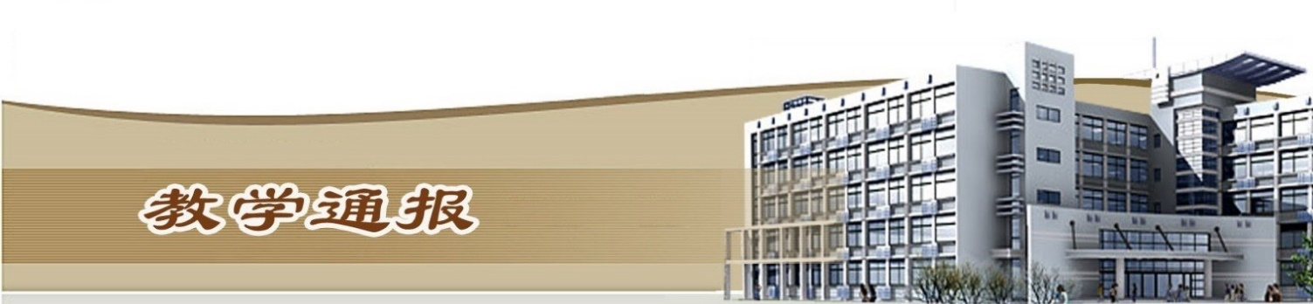

2020-2021学年第一学期第8周（总第797期）

- 学校教学活动
★组织测绘工程学院、旅游学院、水利工程学院完成阳泉职业技术学院副院长李海忠一行14人、教育部科技发展中心国家职业教育虚拟仿真示范实训基地项目建设责任专家田秀萍一行3人的实训基地参观讲解工作。
★组织开展2020级新生报到情况统计工作。
★组织参加全国职业院校系统构建高质量思政体系暨顶层设计与融入实操案例分析线上培训会。
★完成了河南省教育厅关于2020年河南省高等职业教育青年教师课堂教学创新大赛有关问题的说明（征求意见稿）的起草工作。
二、院（部）教学活动
（一）体育部
①继续开展2020年《国家学生体质健康标准》测试工作，体育部全体教职工担任裁判。
②协助校工会组织校教职工排球赛，体育部全体教职工担任裁判。
③组织开展2019-2020学年第2学期《体育与健康》课程补考工作。
（二）基础部
①组织6位教师到桂林参加2020年全国高职高专院校课程思政建设专题培训。
（三）电气工程学院
①组织安排2020级新生文化课复试。
②组织教师收听收看纪念中国人民志愿军抗美援朝出国作战70周年大会直播。
③组织各教研室主任编写2020级新生校历。
④制定2020级新生人才培养方案。
（四）国际教育学院
①公共英语教研室组织安排“外研社杯”河南省第11届高校外语大赛报名工作。
②公共英语教研室做好2020年外研社“国才杯”英语写作比赛赛前准备工作。
③2020级境外留学生新生开始上课，留学生教学团队将录制好的课程发送到微信群和邮箱，保证课程顺利进行。
（五）机械工程学院
①组织完成制定2020级各专业教学实施计划工作。
②组织开展2019-2020（2）学期补考工作。
③组织完成2020级新生2020-2021（1）学期校历制定工作。
（六）金融与会计学院
①圆满完成全国1+X业财一体信息化应用职业技能等级证书及全国1+X财务数字化应用职业技能等级证书考试工作。
②组织我院教师积极申报2021年度河南省职业院校教师素质提高计划部分项目培训的报名工作。
③组织全体教师深入学习教师教学工作行为规范并研讨如何让课堂更精彩。
④组织各专业负责人研讨劳动教育课程，研讨已纳入人才培养方案和课程体系的劳动教育课程，如何和财税金融专业群内各专业特色的劳动教育资源相结合，如何具体地把劳动精神、劳模精神、工匠精神，融入到课程当中。
（七）环境工程学院
①完成了2020级新生培养计划的录入工作。
②完成了2018/2019级学生2019-2020（2）的补考工作。
③完成了2019级学生体育测试的工作。
④完成了环治2019级学生生产实习工作。
（八）土木与交通工程学院
①组织进行2020-2021（1）学期结课课程考试相关工作。
②组织完成2019-2020（2）学期学生体育补考工作。
③组织安排2020级新生入学语文复试考试工作。
④组织进行学生秋季书费欠款核对工作，并完成欠费学生的学费收取工作。
⑤组织制定2020-2021（1）学期2020级校历。
⑥组织制定2020-2021（1）学期2020级学生培养方案。
（九）商务与管理学院
①组织物流管理专业开始1+X证书考核培训。
②完成了2019级学生随堂考试。
③电子商务专业群举行“双十一”客服生产实训暨劳动教育实践活动动员会，将于“双十一”期间开展斐乐（FILA）运动品牌的客服、美工、网店运营、直播运营的真实项目实训。

④物流管理专业教师参加中物联组织的物流专业研讨会，与同行交流专业教学改革。
⑤市场营销专业与陕西财经职业技术学院开展专业交流。
⑥网络营销专业筹备双十一新媒体实训。
⑦市场营销专业研讨确定本学期推销实训主题，落实实训安排。

（十）马克思主义学院
①完成了大学生讲思政课及大学生微电影创作大赛的作品征集工作。
②形势与政策教研室制定2020-2021学年第一学期第一轮的考试计划及2019-2020学年第2学期的补考计划。
③马列教研室组织开展2020-2021学年第一学期期末考试试卷的出题工作。
（十一）水利工程学院
①组织开展2020级新生校历修（制）订工作。
②制定2020级各专业实施性教学实施计划。
③开展中国水利教育协会优质水利专业建设结项验收材料撰写工作。
④组织召开水利水电建筑工程高水平专业群建设工作推进会。
⑤组织召开水利类专业目录修订工作推进会。

教学通报由教务处整理、补充、编印
2020年10月27日

